オンライン読解・作文コース　マニュアル

１.このコースは、名古屋大学の学生・院生・研究員・教職員の方が申し込めます。

２．コースにするためには、全学日本語コースの中の「オンライン・コース」に申し込んでください。

３．がすみましたら、あなたにメールを送ります。メールに書いてあるIDとパスワードを使って、

http://jems.ecis.nagoya-u.ac.jp/moodle/course/

のページに入って、オンライン読解・作文コースを選んでください。

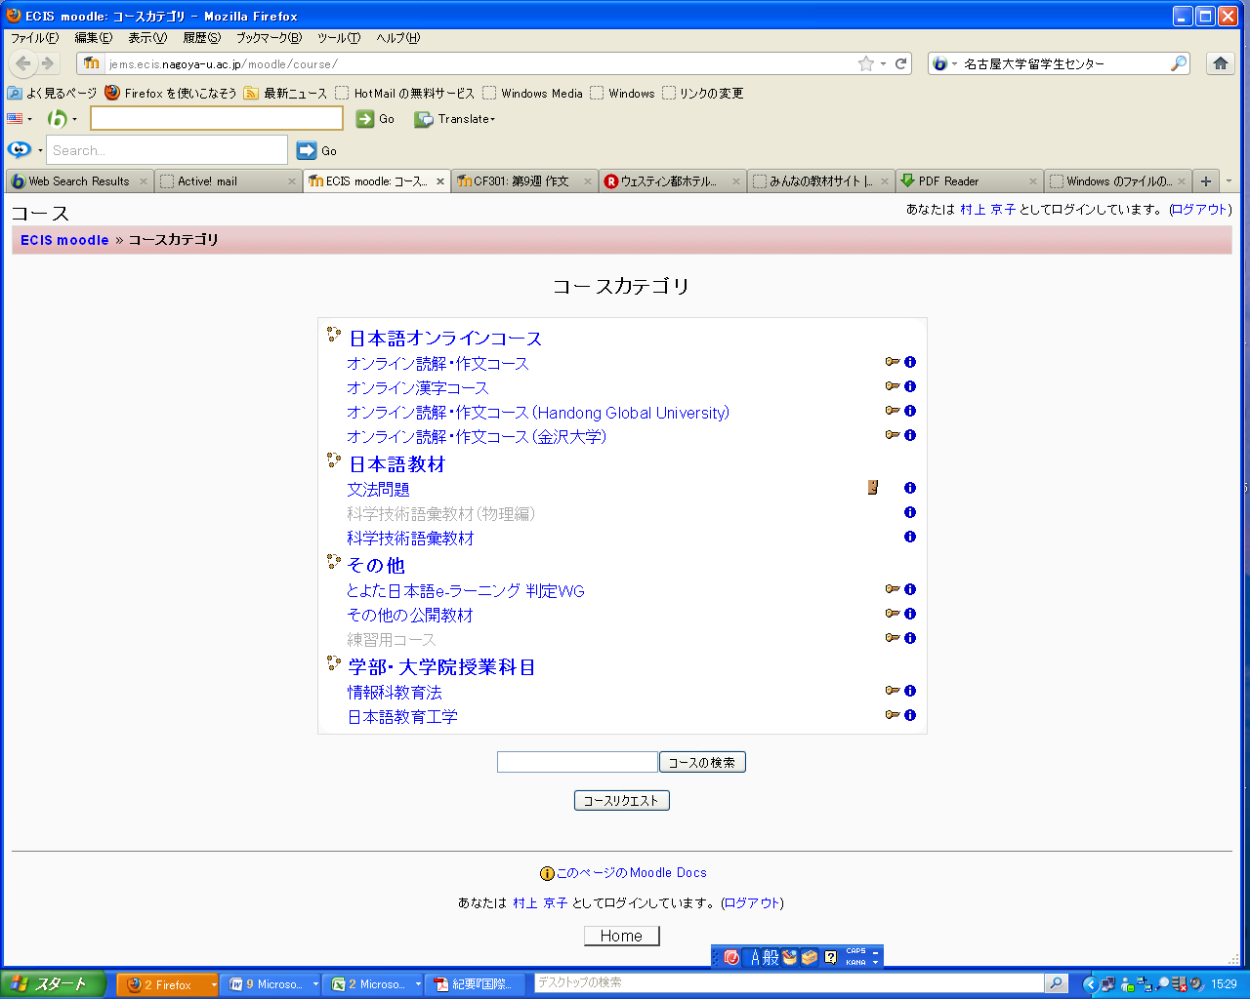

クリックしてください



　　本文（500字程度）です。

　　ここを読んで質問に答えて

ください。

４．このコースは、中級を修了した方を対象に読解・作文能力を高めることを目標にして、毎週1回500

字程度の読解問題と作文をします。

５．作文は、「正確さ」「語彙・表現の多様性」「文のわかりやすさ」「内容」の４つの観点から採点され、

得点が返信されます。

６．問題形式は 本文 → １．漢字の読み→ ２．語彙の意味→３．内容理解問題→４．内容理解問題→

５．作文です。 計14回の問題がありますので、順番にやっていってください。14週間分です。

７．締め切りの日までにすべての問題を終わるようにしてください。そのあとは採点をしません。

８．質問や相談があればどうぞ オフィース・アワーにきてください。

　　毎週　火曜日4限 (14:45～16:15）

　　　　　 木曜日4限（14:45～16:15）

９．60点以上を10回以上取得した人には、受講証明を出しますので、指定の日までに申請してください。

担当教員 連絡先

村上京子　留学生センター４階４０１

TEL: (052)789-4704（研究室）